V 4 – Chromatographie - Enthalten Filsstifte nur eine Farbe?
In diesem Versuch geht es darum, mittels chromatographischer Auftrennung zu untersuchen, ob farbige Filzstifte nur eine Farbe enthalten.

Gefahrenstoffe |  |  | 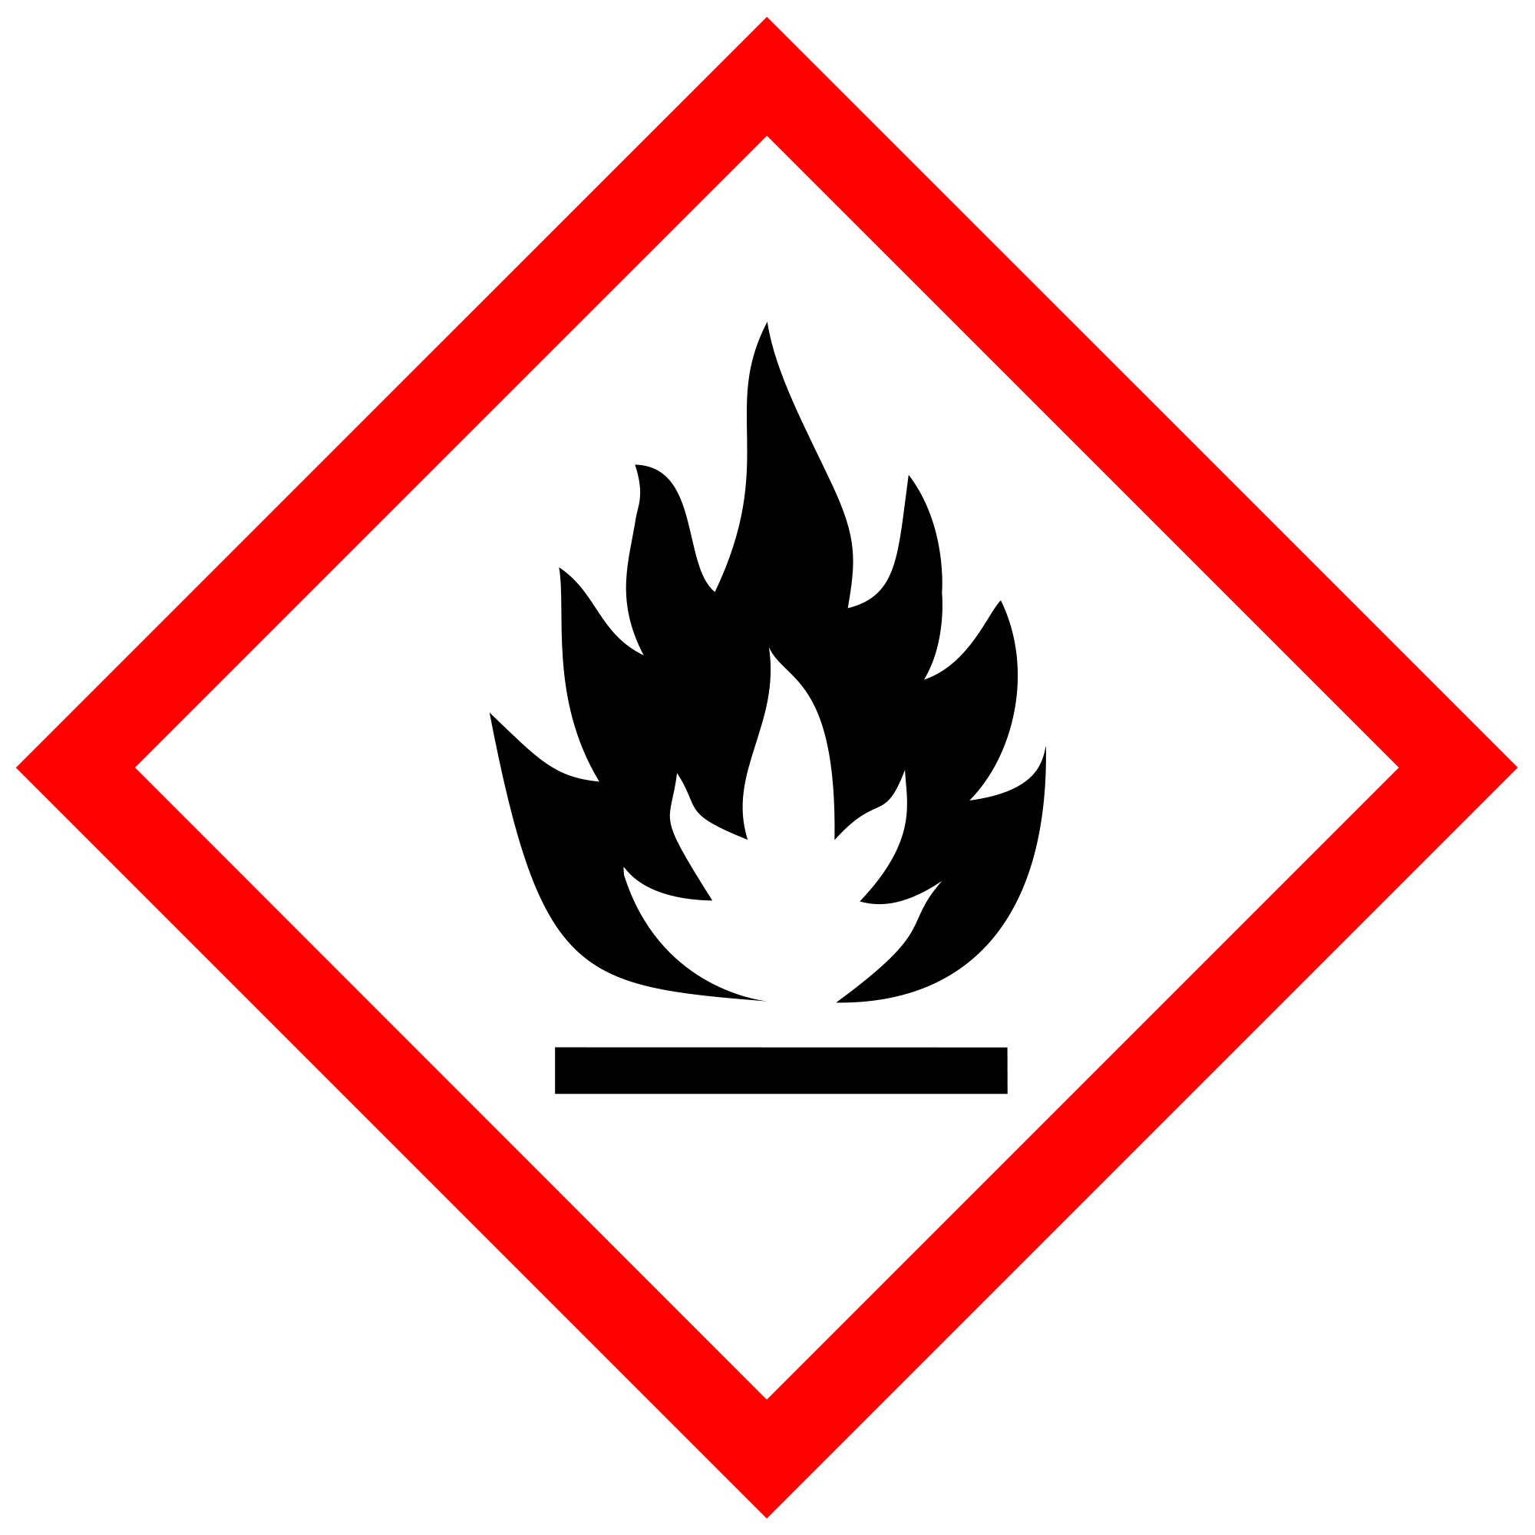
Ethanol | H: 225 | P: 210

Materialien: Filterpapier, Petrischale, Bleistift
Chemikalien: Ethanol, 4 verschiedene Filsstifte (oder Fine Liner),
Durchführung: Ein Filterpapier wird zweimal gefaltet. Um den Mittelpunkt wird mit Bleistift ein Kreis mit einem Radius von ca. 1,5 cm gezogen. An den Schnittpunkten von Kreis und den vier Faltlinien wird jeweils ein kleiner Farbfleck gemacht. Die Mitte des Papieres wird mit einem spitzen Bleistift durchstochen, in das ein Docht aus aufgerolltem Filterpapier hineingesteckt wird. Eine Petrischale wird zur Hälfte mit Ethanol gefüllt und das Filterpapier mit Docht hineingestellt.
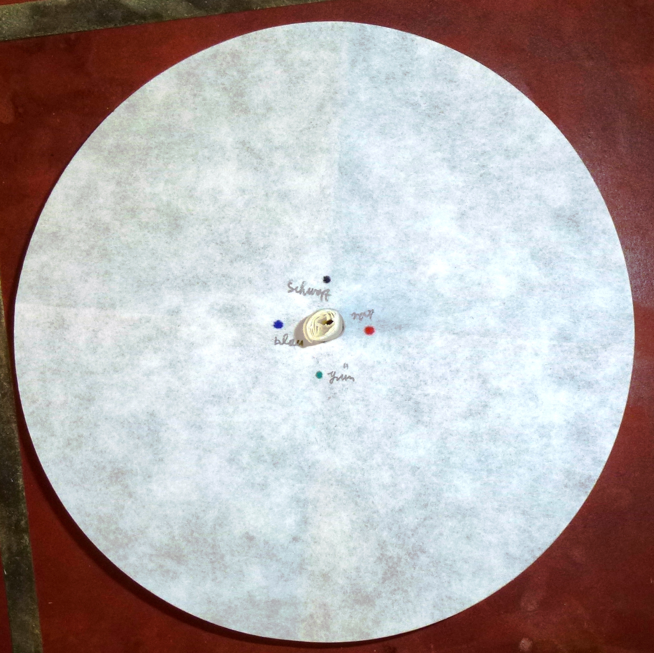
Beobachtung: Die Farbflecke wandern von der Mitte nach außen. Bei dem grünen und dem schwarzen Farbfleck ist eine Aufspaltung in andere Farben zu beobachten.
Abbildung 3: Aufbau V4
Deutung: Einige Farben wie grün oder schwarz sind Gemische aus anderen Farben. Da manche Farben das Filterpapier schneller durchqueren können als andere, werden sie aufgetrennt.
Literatur: Barke, H. D., Dehnert, K., & Jäckel, M. (1992). Chemie heute - Sekundarbereich I Ausgabe A. Hannover: Schroedel.
Alternativ kann auch Wasser als Laufmittel verwendet werden.

